Международный благотворительный синхрон "Ам Исраэль хай"
Международный благотворительный синхрон "Ам Исраэль хай"
Приветствуем вас на международном благотворительном синхронном турнире «Ам Исра́эль хай»! Эта фраза переводится с иврита как "Народ Израиля (ещё) жив".
Вырученные средства пойдут поровну в два места: "Маген Давид Адом" и "ЗАКА". "Маген Давид Адом" — израильский вариант Красного креста, ЗАКА — волонтёрская организация, члены которой участвуют в опознании жертв терактов, а также собирают кровь и части тел для погребения.
Любая команда может внести любую сумму сверх игрового взноса. Соответствующие ссылки можно попросить у ведущего в виде QR-кодов.
Мораторий на публичное обсуждение вопросов действует до момента опубликования вопросов оргкомитетом турнира. Желаем вам хорошей игры!
Мирного неба над головой всем нам!
Мы благодарим за ценные замечания и самоотверженное тестирование следующих замечательных людей: Марина Арончик, Вадим Барановский, Максим Болонкин, Екатерина Виноградова, Александр Губин, Сергей Донецков, Иван Киселёв, Андрей Крицкий, Вагиф Мирзоев, Надежда Павлова, Тимур Сайфуллин, Наталья Тарасова, Павел Тарасов, Ульяна Фабричнина, Анна Цилевич, Алексей Шматков

Тур 1

Вопрос 1
Раздаточный материал: [
Если смертный превознёсся
На словах или на деле,
Не боится правосудья
И не чтит кумиров божьих
]
Перед вами отрывок из “Царя Эдипа” Софокла. Один пользователь отмечает его сходство с творчеством еврея. Кого именно?
Ответ: Григорий Остер
Комментарий: размер этого отрывка совпадает с размером “Вредных советов” Григория Бенционовича Остера. Содержание, в целом, тоже. Не сворачивайте в кухню, в кухне твёрдый холодильник. Тормозите лучше в папу. Папа мягкий. Он простит.
Источники: ----media/image1.png----
Автор: Денис Микшис

Вопрос 2
В фильмах Кристофера Нолана множество элементов работают вместе, создавая единый механизм. Ответьте двумя словами, что часто используется в саундтреках к фильмам Нолана для придания действию напряжения?
Ответ: тиканье часов
Комментарий: за сложную структуру его фильмов Кристофера Нолана называют часовщиком. Интересно, что во многих его фильмах время играет очень важную роль, что подчёркивается тиканьем часов в саундтреке.
Источники: 1. https://www.theguardian.com/film/2014/nov/04/-sp-christopher-nolan-interstellar-rebooted-blockbuster
2. https://www.berkshireeagle.com/archives/tenet-director-christopher-nolans-clock-keeps-ticking/article_629e3b53-842c-5744-acd5-4eb96cbe6a56.html
Автор: Алексей Файнбурд

Вопрос 3
В Талмуде описан водный зверь Левиафан, настолько большой, что его пасть шире, чем ОН. Восстановите слово, в котором мы пропустили буквы.
Ответ: Иордан
Комментарий: мудрецы мало путешествовали, и Иордан казался им огромной рекой.
Источники: https://ru.wikipedia.org/wiki/Левиафан
Автор: Алексей Файнбурд

Вопрос 4
Варфарин — лекарственное средство, которое долго использовалось только как крысиный яд. Для людей его стали использовать только после одной неудачной АЛЬФЫ. Какие два слова мы заменили на АЛЬФУ?
Ответ: попытка самоубийства
Источники: https://ru.wikipedia.org/wiki/Варфарин
Автор: Алексей Файнбурд

Вопрос 5
Согласно шутке, террористам Хезболлы на пейджеры пришло сообщение, отсылающее к известному произведению. По словам автора этого произведения, оно переводится с арамейского как «я убиваю словом». Напишите это сообщение из двух слов.
Ответ: авада кедавра
Комментарий: На арамейском языке «Авада» означает «Я уничтожаю/убиваю», «Кедавра» — «как я сказал». Таким образом «Авада Кедавра» переводится как «Я убиваю словом».
Источники: 1. https://harrypotter.fandom.com/wiki/Killing_Curse#Etymology
2.
----media/image2.png----
Автор: Илья Фрейдкин

Вопрос 6
Даниэль Тарантола́ боролся с оспой у необразованных жителей Бангладеш. По его словам, ему пришлось сделать не менее десяти тысяч уколов. Что мы пропустили в предыдущем предложении?
Ответ: себе
Зачёт: самому себе, по смыслу
Комментарий: ко второй половине 70-х оспа была уже почти побеждена, болезнь находили только в самых укромных уголках. Доктор Тарантола, чтобы показать, что вакцина безвредна, многократно колол её себе на глазах у местных жителей.
Источники: https://www.npr.org/2022/05/20/1099830501/smallpox-covid-vaccine-eradication-who
Автор: Алексей Файнбурд

Вопрос 7
В 18 веке появились карманные ИКСЫ, доступные и любителям. По словам исследователя, эти ИКСЫ были распространены почти так же, как вши. Что мы заменили на ИКС?
Ответ: микроскоп
Комментарий: в эти микроскопы часто разглядывали вшей, которые были повсюду.
Источники: https://sci-hub.ru/10.1353/sel.2007.0022
Автор: Алексей Файнбурд

Вопрос 8
Раздаточный материал (изображение):

Ситроен Type H получил прозвище, которое переводится как ОН. В недавнем фильме ужасов другой ОН вырос и отрастил клыки. Назовите ЕГО.
Ответ: пятачок
Комментарий: автомобиль получил прозвище за сходство со свиньёй. Ужастик “Винни-Пух: Кровь и мёд” вышел после того, как права на оригинальные книги перешли в общественное достояние в 2022 году.
Источники: 1. https://www.core77.com/posts/27653/a-brief-history-of-citren-part-3-worlds-first-food-truck-borrows-production-methods-from-the-luftwaffe-27653
2. https://ru.wikipedia.org/wiki/Винни-Пух:_Кровь_и_мёд
Автор: Алексей Файнбурд

Вопрос 9
Во время Второй мировой войны в Британии массово набирали новых работников. В рекламе ИКСОВ тех лет говорится, что они помогут этим работникам справиться с врождёнными недостатками. Назовите ИКС словом французского происхождения.
Ответ: тампон
Комментарий: во время войны женщины заняли рабочие места ушедших на фронт мужчин. В рекламе тампонов “Тампакс” говорится, что борьба за свободу не предусматривает выходных.
Источники: 1. https://www.theguardian.com/society/2020/feb/11/tampon-wars-the-battle-to-overthrow-the-tampax-empire
2. https://ru.wikipedia.org/wiki/Гинекологический_тампон
Автор: Алексей Файнбурд

Вопрос 10
Раздаточный материал: [
Bon Appetit!
]
В конце 16 века жители осаждённого Парижа начали делать малопитательную муку из того, что оставалось. В рассказывающей об этом англоязычной книге встречается пожелание с раздаточного материала. Восстановите в исходном виде это пожелание, которое мы немного изменили.
Ответ: Bone Appetit!
Комментарий: В книге "Съест ли меня моя кошка? И другие животрепещущие вопросы о смерти" рассказывается как в конце XVI века осажденный Париж был охвачен голодом. Съев всех кошек, собак и крыс, парижане принялись выкапывать трупы из братских могил на кладбище. Они брали кости и перемалывали их в муку, чтобы приготовить нечто, получившее название «хлеб мадам де Монпансье».
Источники: http://www.flibusta.is/b/659910
Автор: Анастасия Федулина

Вопрос 11
Алан Абрахамсон привязал пистолет к шару с гелием. Что он сделал незадолго до этого?
Ответ: застраховал свою жизнь
Зачёт: по смыслу
Комментарий: Абрахамсон попытался инсценировать собственное убийство, чтобы жена получила страховые выплаты. Обычно орудие самоубийства остаётся возле тела, но тут пистолет улетел вместе с шаром. Абрахамсона выдала только история браузера, где он искал способы самоубийства. Идею с шаром он, по всей видимости, подсмотрел в серии C.S.I.
Источники: https://edition.cnn.com/2018/07/17/us/palm-beach-gardens-suicide-murder-abrahamson-trnd/index.html
Автор: Алексей Файнбурд

Вопрос 12
Есть мнение, что временная медицинская кома куда гуманнее и менее затратна. Молли Хаган пишет, что неприятие этого мнения показывает, чего мы на самом деле требуем — сожаления ПРОПУСК. ПРОПУСК входит в название произведения 1940 года. Заполните ПРОПУСК.
Ответ: о потерянном времени
Комментарий: мало кто будет спорить, что содержание людей в тюрьмах мало гуманно и обходится очень дорого. Тем не менее, альтернатива не выглядит намного лучше. Молли Хаган считает, что дело в том, что так теряется смысл наказания.
Источники: https://daily.jstor.org/the-meaning-of-time-in-the-hour-glass/
https://ru.wikipedia.org/wiki/Сказка_о_потерянном_времени_(сказка)
Автор: Алексей Файнбурд

Тур 2

Вопрос 13
Раздаточный материал (изображение):

Сюзанна Мартинез пишет, что придумать удачное торговое название для лекарства очень сложно, и упоминает два ИХ. Что такое ОНО?
Ответ: полушарие [мозга]
Комментарий: Мартинез называет поиск название одновременно и наукой, и искусством. Чтобы найти идеальное название, придётся задействовать оба полушария мозга.
Источники: https://www.nationalgeographic.com/premium/article/drugmakers-brand-names-viagra-lunesta
Автор: Алексей Файнбурд

Вопрос 14
Раздаточный материал: [
gasoline
]
Восстановите неологизм, означающий ”биотопливо”, в котором мы пропустили две буквы.
Ответ: grassoline
Источники: https://www.scientificamerican.com/article/the-fuel-of-the-future-is-grassoline/
Автор: Алексей Файнбурд

Вопрос 15
Создатели фильма “Топ Ган: Мэверик” опасались международного скандала. Поэтому координаты вражеской базы указывают на НЕЁ . Назовите ЕЁ.
Ответ: точка Немо
Комментарий: точка Немо – самая отдалённая от суши точка на планете и находится посреди Тихого океана. Видимо, создатели посчитали, что уж там-то точно никого не будет.
Источники: The Canadian Lad – I Watched Top Gun: Maverick in 0.25x Speed and Here's What I Found, 10-я минута, https://www.youtube.com/watch?v=8cX5cASiOv8
Автор: Алексей Файнбурд

Вопрос 16
Джей Блейк описывает случай, как в 19 веке ОН сумел проникнуть в театр. Публика сидела в слезах. Назовите ЕГО одним словом.
Ответ: смог
Зачёт: туман
Комментарий: в один не очень прекрасный вечер смог попал даже в закрытое помещение. Из-за раздражения глаз у зрителей текли слёзы.
Источники: The London Fog. J. Vila Blake. The American Naturalist, Vol. 5, No. 2 (Apr., 1871), pp. 76-79
Автор: Алексей Файнбурд

Вопрос 17
Фред Астер с детства обладал отличным чувством равновесия. Уже после семидесяти лет он обрёл новое хобби, которым занимался ежедневно. От этого хобби пришлось отказаться только тогда, когда Астер сломал запястье, упав ПРОПУСК. Заполните ПРОПУСК двумя словами, которые начинаются на одну и ту же букву.
Ответ: со скейта
Зачёт: со скейтборда
Комментарий: у Фреда Астера было необычное для его возраста хобби.
Источники: https://www.telegraph.co.uk/films/0/hollywoods-seventysomething-skateboarder-fred-astaires-late/
Автор: Алексей Файнбурд

Вопрос 18
Уолт Дисней уже с 30-х годов продавал брендированные товары. Изготавливался в том числе ОН с изображением ЕЁ. Назовите ЕГО и ЕЁ словами с одинаковыми корнями.
Ответ: отбеливатель, Белоснежка
Источники: https://www.polygon.com/23356978/disney-princess-book-merch-snow-white-excerpt
Автор: Алексей Файнбурд

Вопрос 19
Раздаточный материал (изображение):
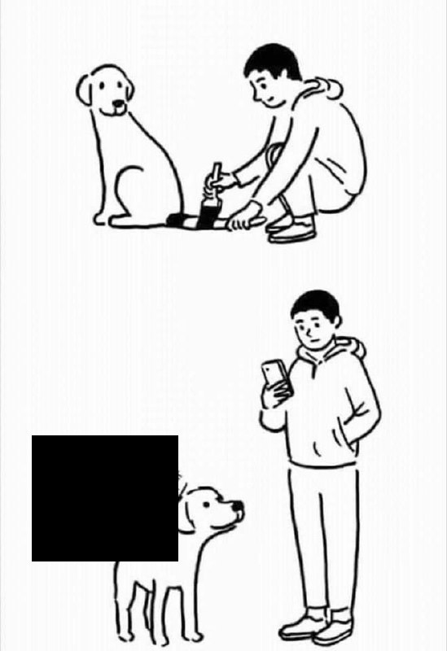
Персонаж комикса находит способ воспользоваться телефоном. Ответьте, используя слово английского происхождения, что мы закрыли на раздаточном материале?
Ответ: значок вай-фай
Зачёт: по смыслу с упоминанием вай-фай или беспроводного интернета
Комментарий: хороший мальчик, виляя хвостом, превращает черные полоски на своем органе в значок вай-фая.
Источники: https://www.facebook.com/photo/?fbid=176515003872654&set=a.105932477597574&paipv=0&eav=AfbWlyjWcd9Ro6_jeKpsroXoOkNLoL4VOu-ifA6m3OJdrYpkf1h-rtM7J7BPSFV63lw
Автор: Илья Фрейдкин

Вопрос 20
Известная женщина создала протезы, на которых есть ОНИ, после того, как перенесла операцию. ОНИ были только у первой партии популярной куклы. Назовите ИХ.
Ответ: соски
Комментарий: кукла Барби не имеет вторичных и первичных половых признаков. Интересно, что её создательница Рут Хэндлер перенесла мастэктомию и начала производить протезы, имитирующую женскую грудь.
Источники: 1. https://www.businessinsider.com/who-is-ruth-handler-barbie-creator-tax-evasion-mastectomy-2023-7
2. https://nearlymeonline.com/
Автор: Алексей Файнбурд

Вопрос 21
В начале 1980-х начали опасаться носителей герпеса, ведь его проявления очень заметны, и он часто передаётся при половом контакте. В статье “Тайм” герпес назвали новой ТАКОЙ ЕЙ, отсылая к известному произведению. Назовите ТАКУЮ ЕЁ.
Ответ: алая буква
Комментарий: носитель алой буквы в одноимённом романе Готорна подвергался общественному порицанию и остракизму, так как свидетельствовал о распущенности. Герпес рассматривался как подобная метка красного цвета.
Источники: https://content.time.com/time/subscriber/article/0,33009,1715020,00.html
Автор: Алексей Файнбурд

Вопрос 22
Чартизм — очень массовое движение за права рабочих. В петиции чартистов 1842 года было более 300… ответьте словом с приставкой, чего?
Ответ: килограмм
Комментарий: петицию подписали свыше трёх миллионов человек. В развёрнутом виде он была длиной в шесть миль, а несли её 30 человек, которые сменялись.
Источники: https://www.jstor.org/stable/580838
Автор: Алексей Файнбурд

Вопрос 23
Дага Кумбса сравнивали со стекающей по гипсовой стене каплей. Даже после трагической гибели в юго-восточной Франции Кумбс считается одним из лучших ИКСОВ в мире. Кто такой ИКС?
Ответ: лыжник
Зачёт: горнолыжник, слаломист, фрирайдер, сноубордист
Комментарий: Даг Кумбс специализировался на экстремальном спуске на лыжах, съезжая по практически вертикальным склонам. Капля по стене стекает медленно, огибая неровности и шероховатости, словно лыжник.
Источники: 1. https://www.theguardian.com/sport/2024/jan/30/precipice-of-fear-the-freerider-who-took-skiing-to-its-limits
2. https://en.wikipedia.org/wiki/La_Grave
Автор: Алексей Файнбурд

Вопрос 24
В 2022 году в Тель-Авиве прошла выставка, посвящённая евреям и каннабису. Название этой выставки — известная вам фраза из трёх слов, последнее из которых написано на английском. Воспроизведите это слово.
Ответ: High
Зачёт: точный ответ.
Источники: https://www.yivo.org/Cannabis
Автор: Алексей Файнбурд

Тур 3

Вопрос 25
Раздаточный материал (изображение):
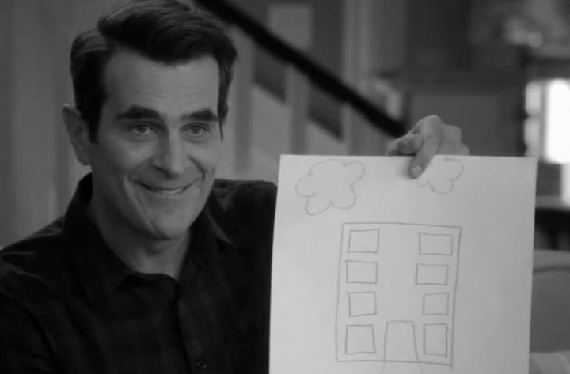
Герой сериала покупает участок земли для постройки здания, но столкнувшись с трудностями, смотрит на проблему под другим углом, и решает построить ЕЁ. Назовите ЕЁ.
Ответ: парковка
Комментарий: из-за проходящей под участком канализации, герой сериала не может вырыть котлован, поэтому вместо постройки дома решается сделать большую парковку. Если посмотреть на детский рисунок героя под другим углом, то окна дома можно принять за парковочные места.
Источники: Modern Family, Season 8, Episode 14
Автор: Илья Фрейдкин

Вопрос 26
Долгое время считалось, что у женщин ОНО состоит из НИХ. Так объяснялось, куда ОНИ пропадают. Ответьте словами, которые начинаются на одну и ту же букву алфавита, что такое ОНО и ОНИ.
Ответ: [материнское] молоко, месячные
Зачёт: [материнское] молоко, менструации
Источники: https://www.atlasobscura.com/articles/discovery-where-babies-come-from
Автор: Алексей Файнбурд

Вопрос 27
Андростенол — половой феромон кабанов. Андростенол обнаружили и в НИХ. Ответьте словом иностранного происхождения: что такое ОНИ?
Ответ: трюфели
Комментарий: половой гормон привлекает свиней. Трюфелям эволюционно выгодно тоже использовать этот запах.
Источники: https://ru.wikipedia.org/wiki/Андростенол
Автор: Алексей Файнбурд

Вопрос 28
Братья Райт поняли, что летающий аппарат по своей природе нестабилен, и пилоту нужно постоянно прилагать усилия, чтобы удержать его в воздухе. По мнению Фредерика Хувена, в этом нет ничего удивительного, ведь братья Райт были евреями. Какое слово мы заменили?
Ответ: велосипедистами
Комментарий: велосипед сам по себе неустойчив, и без умеющего им управлять человека бесполезен. Братья Райт перенесли этот подход на свои самолёты.
Источники: The Wright Brothers' Flight-Control System, Frederick J. Hooven, Scientific American , Vol. 239, No. 5 (November 1978), pp. 166-185
Автор: Алексей Файнбурд

Вопрос 29
Японские памятные медали, символизирующие мир и дружбу, в какой-то момент вернули, прикрепив к одной из американских АЛЬФ. Назовите АЛЬФУ одним словом.
Ответ: бомба
Комментарий: в 1942 году американцы укрепили подаренные до Второй Мировой войны медали на бомбе и сбросили на Токио.
Источники: https://pearlharbor.org/blog/wwii-bombs-hit-japan-with-japanese-medals-of-peace-strapped-on/
Автор: Алексей Файнбурд

Вопрос 30
Отец Уильяма Гарвея всячески поддерживал сына. Последним актом поддержки биограф называет, так сказать, присутствие в НЁМ. Назовите ЕГО двумя словами.
Ответ: анатомический театр
Комментарий: трупы для вскрытия было достать нелегко, любящий отец помог сыну и в этом.
Источники: The Seeds of Life. Edward Dolnick
Автор: Алексей Файнбурд

Вопрос 31
В Китае рядом с креслом представителя некой профессии ставят полный стакан воды, для контроля. 7 октября 2023 года представитель этой профессии спас 30 человек. Назовите эту профессию как можно точнее.
Ответ: водитель автобуса
Комментарий: В Китае таким нехитрым способом борются с водителями-лихачами. Контролёр, заходящий в автобус в случайном месте на обычной автобусной остановке, проверяет: расплескалась ли вода. Юсуф аль-Зиядне под пулями вывез в своём автобусе 30 человек из кибуца Реим, на который напали террористы.
Источники: 1. https://www.avtovzglyad.ru/obshestvo/public-transport/61507-2024-05-03-zachem-kitayskiy-voditel-stavit-napribornuyu-panel-stakan-chistoy-vodyi/
2. https://t.me/vostochnysyndrome/9026
Автор: Илья Фрейдкин

Вопрос 32
Автор комиксов Роб Лайфелд основал независимую компанию со своим другом Тоддом МакФарлейном, но затем ушёл работать в Марвел. МакФарлейн называл Лайфелда лжецом и грабителем, и находил подтверждение в ЭТОМ. Напишите ЭТО.
Ответ: Роб Лайфелд
Комментарий: His name is accurate. He robs, he lies and he fails.
Источники: https://www.reddit.com/r/comicbooks/comments/15ulq0v/quote_about_rob_liefeld_looking_for_source/
Автор: Алексей Файнбурд

Вопрос 33
Педру I очень любил Инес де Кастро, но её убили. Впоследствии Педру нашёл убийц и собственноручно СДЕЛАЛ ЭТО каждому, на этот раз буквально. Что такое СДЕЛАТЬ ЭТО?
Ответ: вырвать сердце
Комментарий: Педру символически вырвали сердце. Когда он дорвался до убийц, обезглавивших его возлюбленную на глазах его маленького ребёнка, Педру вырвал тем сердце уже буквально.
Источники: https://en.wikipedia.org/wiki/Peter_I_of_Portugal
Автор: Алексей Файнбурд

Вопрос 34
Особи одного вида АЛЬФ расцарапывают жертву, а потом пьют словно коктейль. Назовите АЛЬФУ.
Ответ: бабочка
Комментарий: бабочки данаид нападают на гусениц собственного вида, так что они ещё и каннибалы. Зубов у бабочек нет, но зато есть острые когти. Они глубоко царапают жертву, а потом пьют соки хоботком.
Источники: https://www.sciencefocus.com/news/cannibalistic-butterflies-chow-down-on-live-caterpillars
Автор: Алексей Файнбурд

Вопрос 35
Недавно Нисан Мангель привёз в Освенцим около сотни ИХ, чтобы продемонстрировать победу. Кто такие ОНИ?
Ответ: потомки
Зачёт: члены семьи, внуки, правнуки
Комментарий: Мангель сам выжил в Освенциме, и теперь, много лет спустя, демонстрирует, что усилия по уничтожению евреев были напрасными.
Источники: https://t.me/zloydos/7562
Автор: Алексей Файнбурд

Вопрос 36
Раздаточный материал: [
Потомки пробивавшихся сквозь персов, ассирийцев, греков, римлян, католиков, православных, нацистов, коммунистов.
]
Хаим Наймарк пишет про тяжёлую историю еврейского народа, и называет ЕЁ признаком оптимизма. Назовите ЕЁ.
Ответ: точка
Комментарий: очень хотелось бы, чтобы этот список не пополнялся.
Источники: https://t.me/chaimnai/1845
Автор: Алексей Файнбурд

